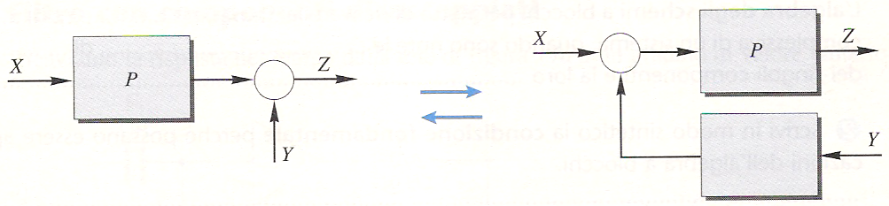
a) spostamento di un blocco a valle di un nodo sommatore
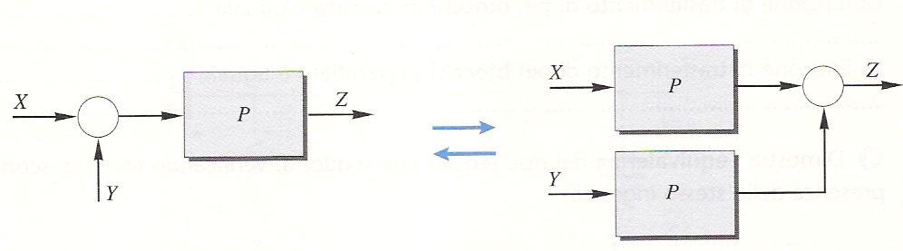
b) spostamento di un blocco a monte di un nodo sommatore
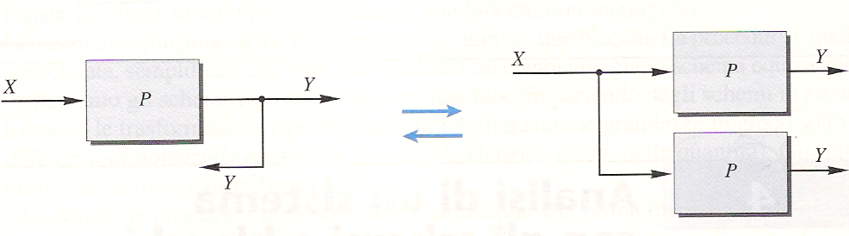
c) spostamento di un blocco a monte di un nodo derivazione
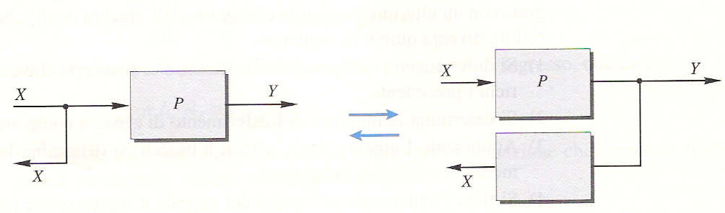

d) spostamento di un blocco a valle di un nodo derivazione

